№6 Практикалық жұмыс

ЖЕР ҮСТІ СУАРУ ӘДІСТЕРІ МЕН ТӘСІЛДЕРІ

Суарудың беткі әдісімен су топырақ бетіне палдар мен жолақтар арқылы беріледі. Су жер бетінің көлбеуімен қозғалуы арқылы топыраққа сіңеді. Бұл сіңірілген суды ішінара өсімдіктер пайдаланады, оның негізгі бөлігі топырақ бетінен буланып кетеді немесе топырақтың төменгі қабаттарына түседі.
Қарық - бұл өсімдік қатарларының арасына қазылған арықша. Ол арнайы қазғыштармен бірінші суару алдында қазылады. Топырақтың гравитациялық және сіңіру қасиеттерінің әсерінен қарықта қозғалатын су топыраққа сіңеді. Көптеген техникалық дақылдар осы әдіс арқылы суарылады, мысалы - мақта, қант қызылшасы, жүгері, күнбағыс, картоп және көкөніс дақылдары.
Қарықтың көлденең қимасы 1-суретте көрсетілген.
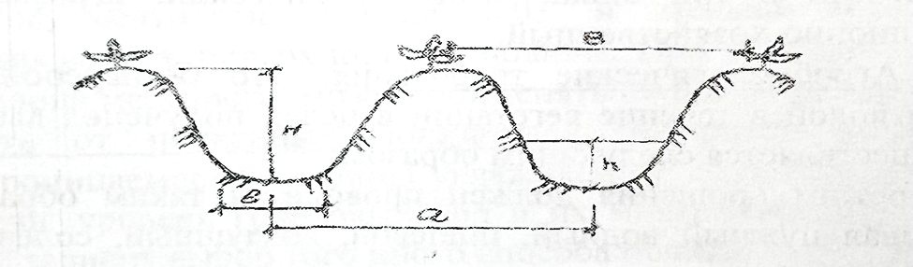

Сурет 1. Қарықтың көлденең қимасы

В – қарықтың жоғарғы жағындағы ені,м; в – қарықтың түбіндегі ені,м; а – қатар
аралығы, м; $h_{B}$ - қарықтағы судың тереңдігі,м; Н – қарықтың толық тереңдігі, м.

Қарықтың тереңдігі бойынша 3 түрі бар: таяз (тереңдігі 10-12 см), орташа (тереңдігі 12-18 см) және терең (тереңдігі 20-25 см).
Бастапқыда өсімдіктер кішкентай болған кезде таяз қарықтар кесіледі. Өсімдіктер қарқынды өскен сайын қазылған қарықтың тереңдігі артады. Ауыр топырақтарда қарықтарға арнайы арналған пышақты қолданып, ойықтарды тереңдету ұсынылады.
Қарықтарды қазу кезінде бұл пышақ түбінде 10-15 см тереңдікте жарықтар жасайды, бұл ылғалдандыру аймағын тереңдікке арттырады. Суару үшін қарықтарға су берудің әртүрлі әдістері қолданылады.
Қарық арқылы суарудың артықшылығы-судың үлкен көлемде жеткізілуін қамтамасыз етуге және топырақтың терең қабаттарын ылғалдандыруға болады; суару арасында біршама үзілістер бар (5-10 күн), бұл уақыт арасында барлық агротехникалық жұмыстарды жүргізуге мүмкіндік бар.
Кемшіліктерге мыналар жатады-әдіс біркелкі еңісті және топырақ бетін мұқият жоспарлауды қажет етеді; бұлай болмаған жағдайда топырақтың құрылымы бұзылуы және топырақтың қайта тұздануы мүмкін.
Қарықтар әртүрлі ұзындықтарда келеді. Топырақтың қасиеттеріне және суару технологиясына байланысты оның ұзындығы 40-тан 400 метрге дейін, ал қарықтағы су шығыны 0,1-ден 1 л/с-қа дейін. Қарықтың ара қашықтығы әр дақыл үшін әр түрлі: көкөніс дақылдары үшін 0,7-1,4 м, мақта үшін-1 м, қант қызылшасы үшін-0,6 м, жүгері үшін-0,7 м және т. б.
Қарықтағы судың тереңдігі оның жалпы тереңдігінің 2/3 бөлігі болуы керек.
Қарықтағы судың ұзындығы мен шығыны топырақ көрсеткіштеріне байланысты (3-кесте).

Кесте 3. Қарықтағы судың ұзындығы мен ағынының топырақ көрсеткіштеріне тәуелділігі
Судың топыраққа сіңуінің орташа жылдамдығы,см / мин. | Жер бетінің көлбеуі | Қарықтардың ұзындығы, м | Қарықтағы су шығыны,  л / с
0,015 | 0,002 – 0,004  0,004 – 0,007  0,007 – 0,010 | 250 – 200  300 – 350  350 – 450 | 1,5 – 1,2  1,2 – 0,8  0,8 – 0,5
0,015 – 0,03 | 0,002 – 0,004  0,004 – 0,007  0,007 – 0,01 | 200 – 250  250 – 200  200 – 400 | 1,5 – 1,2  1,2 – 1,0  1,0 – 0,8
0,03 | 0,002 – 0,004  0,004 – 0,007  0,007 – 0,010 | 120 – 200  200 – 250  250 – 200 | 2,0 – 1,5  1,5 – 1,2  1,2 – 1,0

Жер үсті суару кезіндегі басты міндет-суару учаскесінің бүкіл аумағын біркелкі ылғалдандыруды қамтамасыз ету.
Ағынды қарықтар. Тұрақты ағыны бар су қарықтың басына беріледі, олар капиллярлар арқылы топыраққа сіңеді. Судың сіңірілмеген бөлігі қарықтың соңынан ағып кетеді. Бұл әрине кемшілік.
Еңбектің нашар ұйымдастырылуымен судың шамамен 10-20% қарықтың соңынан ағызуға кетеді. Сондықтан, су шығындарын азайту мақсатында қарыққа берілетін су мөлшерін топырақ жағдайлары мен жердің көлбеуін ескере отырып таңдау керек.
Ағынсыз қарықтар. Бұл жағдайда қарықтар қысқа етіп жасалынады ,ұзындығы 40-80 м. Олар дәлдіктің кіші беткейлерінде қолданылады (i = 0,002). Оларды өте терең етіп қазады (50-60 см). Суарудың бұл түрі келесідегідей жүзеге асады: суды үлкен ағынмен береді және қарықтарды тез толтырады, содан кейін сумен жабдықтауды тоқтатады. Берілген су топыраққа толығымен сіңіп, оны беруді тоқтатады. Қарықтың соңынан су ағып кетпейді. Бұл әдісітің негізгі кемшілігі-бұл әдіс топыраққа толық суару нормасын бере алмайды және өсімдіктер ылғалдың жетіспеушілігінен зардап шегеді.
Судың ауыспалы ағынымен суару. Суарудың бұл әдісі қарықтың соңынан судың ағуын азайту және суару аймағының бүкіл бетін ылғалдандырудың біркелкілігін арттыру үшін қолданылады. Бұл әдіспен алдымен қарықтың басына үлкен су ағыны беріледі. Су қарықтың соңына жеткенде, бастағы су беруін 2-3 есе азайтады. Бұл тәсілмен қарықтың соңынан суды ағызу берілген судың жалпы көлемінің 5-8% аспайды.
Қарыққа су берудің дискретті әдісі – бұл әдіс шетелдік тәжірибеде қолданылады. Алдымен қарықтың басына үлкен су ағыны беріледі. Су қарық ұзындығының 30% - на жеткенде, қарыққа су беруді 10-20 минутқа тоқтатады. Уақыт өткеннен кейін қарық басына су қайтадан беріледі және су қарықтың ұзындығының 50% - на жеткенде, олар қайтадан сумен қамтамасыз етуді тоқтатады және т.б. осылайша қарықтың бүкіл ұзындығы ылғалданады. Бұндай суару әдісінде қарықтың соңынан артық су мүлде ақпайды.
Көкөніс дақылдарын суару үшін көптеген жағдайларда бороздар 1,2-1,4м жолдармен қазылады, бұл жағдайда қарық бойымен кішкене төмпешік жасалады (2-сурет).

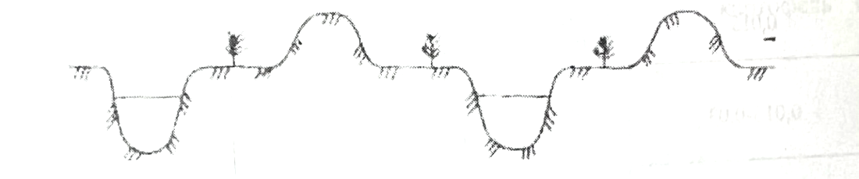

Cурет 2. Kөкөніс дақылдарының көшеттерін суаруға арналған қарықтар
Бұл төбешіктер нәзік көшеттерді желден қорғайды.

Қарықтардың негізгі элементтері төменде келтірілген есептеулер арқылы есептеледі:
- Қарық қабырғасының көлбеуі m₀ (көлбеу коэффициенті):
$m_{0}=\frac{B-b}{2h}=\frac{19-3}{2×2}=4$
бұл жерде:
B – қарықтың жоғарғы бетінің ені, м;
b – қарықтың төменгі деңгейінің ені, м;
h – қарықтағы су деңгейі, м.

- Қарықтың көлденең қимасының ауданы (ω):
$ω=b\left(b+m_{0}h\right), м^{2}=3\left(3+4\right)×2=42 м^{2}$
- Қарықтың көлденең қимасының ылғалданған периметрі:
$χ=b+2h\sqrt{1+m_{0}} ,м=3+2×2\sqrt{1+4}=11,94 м$
4. Гидравликалық радиус (R):
$R=\frac{ω}{χ}=\frac{24}{12}=2$
5. Судың ағу коэффициенті (С):
$C=\frac{1×R}{n}=\frac{1×2}{0,5}=4$
мұнда: n- топырақ бедері.
6.Судың ағу жылдамдығы:
$$V=C×\sqrt{R×i}=4×\sqrt{2×4}=11,31$$

ПАЛДАП СУАРУ ТӘСІЛІ МЕН ОНЫҢ АРТЫҚШЫЛЫҚТАРЫ

Палдап (жолақтарда) суару. Ол үздіксіз егіс дақылдарын суару үшін қолданылады (көпжылдық шөптер, дәнді дақылдар және т.б.). Палдар дәнді себу кезінде грейдерлермен немесе жолақ жасаушымен дайындалады. Пал бүйірлеріндегі біліктердің биіктігі 0,15-0,25 м, ал палдың ені 3,6-дан 25 метрге дейін өзгереді. Палдың ұзындығы қарықтың ұзындығымен бірдей қабылданады. Палдағы су шығыны 1 сызықтық метрге 1-12 л / с құрайды. Палдың жалпы көрінісі 3-суретте көрсетілген.
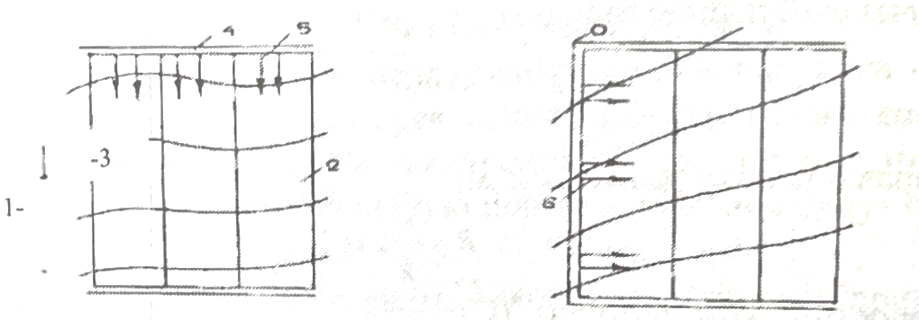
Сурет 3. Палдың жалпы көрінісі
1 – жолақ; 2 – пал; 3 – жер беті; 4 – кірме пал; 5 – палдың басынан су беру; 6 – палдың бүйірінен су беру.

Учаскенің едәуір көлденең көлбеуімен палға су бүйірден беріледі. Палдағы судың тереңдігі 3-10 см.
Пал арқылы суарудың келесі кемшіліктері бар:
- топырақтың құрылымы мен оттегі режимі бұзылады;
- топырақ бактерияларының жұмысы азаяды;
- өсімдіктердің басылып қалуы орын алады;
- палдың беті біркелкі бойлық еңіске ие болуы керек.
Оның келесі артықшылықтары бар:
- палдың ұзындығы мен ені дұрыс тағайындалған кезде палдың бүкіл аумағын біркелкі ылғалдандыру қамтамасыз етіледі;
- ауыл шаруашылығы машиналарының жұмысына кедергі келтірмейді;
- еңбек өнімділігі артады.
Палдың ұзындығын келесі өлшемдерде қабылдауға болады (4-кесте).

Кесте 4. Палдың ұзындығы және су шығыны
Топырақтың cу өткізгіштігі, сағ/см | Көлбеу | Палдың ұзындығы, м | Су шығыны, л/с
˂ 1,5 | 0,002 – 0,004  0,004 – 0,007 | 250 – 300  300 – 350 | 8 – 6  6 – 5
1,5 – 3 | 0,007 – 0,01  0,002 – 0,004  0,004 – 0,007  0,007 – 0,01 | 350 – 400  200 – 250  250 – 300  300 – 350 | 5 – 4  10 – 8  8 – 6  6 – 5
˃ 3 | 0,002 – 0,004  0,004 – 0,007  0,007 – 0,01 | 150 – 200  200 – 250  250 – 300 | 12 – 10  10 – 8  8 – 6

Бастырып суару күрішті өсіру кезінде және күзгі-қысқы суаруды жүргізу үшін қолданылады. Бұл әдіспен суарғанда өткізгіштігі төмен топырақтар және рельефтің төмен беткейлері қажет (0,0002...0,002). Алаңды арнайы қоршалған жеке палдармен (чектермен) суға толтырады. Пал (чек) ауданы еңіске байланысты 0,25...4 га. Палдың (чектердің) орналасуы көлбеу тізбек түрінде болуы мүмкін. Бұл жағдайда су жоғарғы палдан төменгі палға ағып отырады. Суарғыштан су бергенде, палдың (чектің) қарама-қарсы жағында ағызу арнасы ұйымдастырылады. Бастырып суару кейде дәнді дақылдарды суару кезінде де қолданылады: суды үлкен палдарға береді, олардың мөлшері ауыр сазды және сазды топырақтарда 15..25 га жетеді.
Ірі палдармен (чектермен) суару әдісі оңайырақ, аз шығынды қажет етеді. Дегенмен, бұл дұрыс орналасуды және сәл көлбеу тыныш рельефті қажет етеді. Бұл әдіс су өткізгіштігі жоғары топырақтарда қолданылмайды. Қазақстанда бастырып суару әдісі Арал өңірінің күріш жүйелерінде 72 мың га алқапта жүргізіледі.

  - ҚАРЫҚ МЕН ПАЛДАРҒА СУ БЕРУ ӘДІСТЕРІ

Қазіргі уақытта жер үсті суару екі схемамен жүзеге асырылады:бойлық және көлденең (4-сурет).
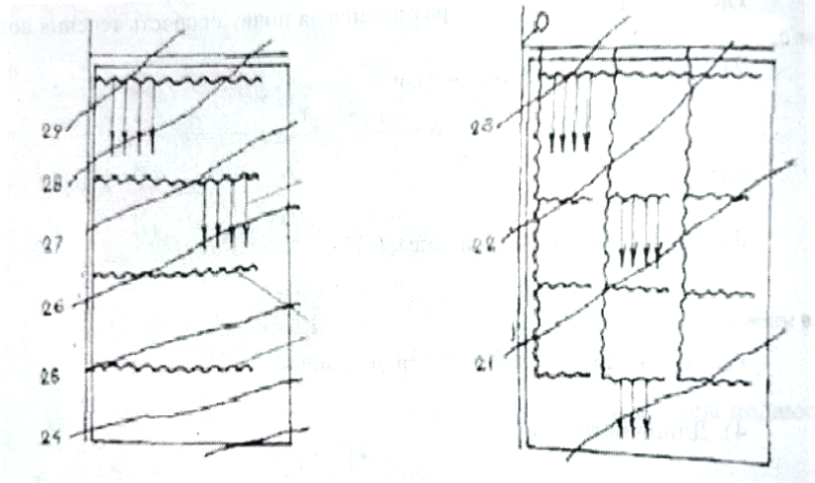

А) В)
Сурет 4. Суару үлгілері
А) бойлық суару схемасы; В) Көлденең суару схемасы

Бойлық суару схемасы кезінде уақытша суарғыштар учаскелік каналдан су алады, олар көлденең беткейлерге байланысты 70-400 метрден кейін Жердің ең үлкен көлбеуіне кесіледі. Уақытша суғарғыштардың ұзындығы 800 метрге дейін жетеді. Уақытша суғарғыштар су шығатын қарыққа түседі. Шығарылатын қарықтар арасындағы қашықтық қарықтың немесе палдың ұзындығына тең. Бұл суару схемасы төмен беткейлерде қолданылады (≤0,004). Алынған қарықтан су тікелей қарыққа немесе палға беріледі. Уақытша шашыратқыштардың шығыны 100 л / с-тан асады. Уақытша суарғыштар суару учаскесінің соңына дейін қарықтың ұзындығына тең қашықтықта жетпейді.
Суарудың көлденең сызбасында уақытша суарғыштар да учаскелік каналдан су алады. Уақытша суғарғыштар арасындағы қашықтық қарықтың немесе палдардың ұзындығына тең. Уақытша суғарғыштардың ұзындығы 1000 метрден асады. Уақытша суғарғыштардан су тікелей қарықтарға немесе палдарға беріледі. Уақытша суландырғыштар жер бедерінің ең аз еңісі бойынша жүргізіледі. Көлденең суару схемасы үлкен көлбеу кезінде қолданылады (>0,004). Уақытша шашыратқыштардың шығыны 50 л/с-тан аз тағайындалады.
Уақытша суғарғыштардың әртүрлі су шығындарының мақсаты жолдар арасындағы суаруды өңдеумен байланысты. Топырақты өңдеу кезінде бойлық суару схемасында механизмдер канал арқылы өтпейді, сондықтан ол үлкен шығындарды өткізіп жіберуді ескере отырып жасалады, ал көлденең, өңдеу механизмдері көбінесе уақытша суарғыштардан өтеді, сондықтан олар аз шығындарды өткізіп жіберуге қанағаттанады. Бұл жағдайда уақытша шашыратқыш ауылшаруашылық құралдары мен механизмдеріне кедергі келтірмеуі керек.
Суды суару ойықтарына тарату үшін қалқандар (суағарлар), суару сифондары, түтіктер, икемді және қатты құбырлар, жерасты суару құбырлары және суару машиналары қолданылады.
Суару қалқандары қалыңдығы 2 мм болат табақтан жасалған. Өткізу қабілеті су төгетін тесіктің пішіні мен диаметріне, сондай-ақ оның үстіндегі қысымға байланысты (сурет 5а).
Жұмыс үшін екі қалқан жиынтығы қажет, олардың біреуі суару үшін пайдаланылады, екіншісі осы уақытта жаңа позицияға орнатылады (суару ойығына кіре берістен 15-20 см қашықтықта). Су ағынының мөлшерін қалқанның орнату биіктігінің өзгеруімен реттеледі.
Суару сифондары – ұзындығы 1,2-1,3 м, суарғыштан қарыққа немесе палға су шығару үшін қолданылатын түтіктер. Сифондар қатты немесе икемді болып бөлінеді. Қатты жұқа қаңылтыр болаттан немесе полиэтиленнен жасалған. Металл сифондағы тығыздық үшін оның жеке элементтерін байланыстыратын көлденең тігістер дәнекерленген, бойлық бөлігі шайырдан жасалып, сифонның беті боялған. Икемді сифондар резеңкеден немесе пластмассадан жасалған, олар қатты сифондарға қарағанда жақсы, әрі пайданалуға қолайлы (5в-сурет).
Суаруды бастамас бұрын сифондар әр қарыққа қарсы қойылады.Сифонның су шығыны оның диаметрі мен басына байланысты. Сифонның жұмыс принципі беру және бұру арналарындағы су деңгейінің айырмашылығын пайдалануға негізделген.
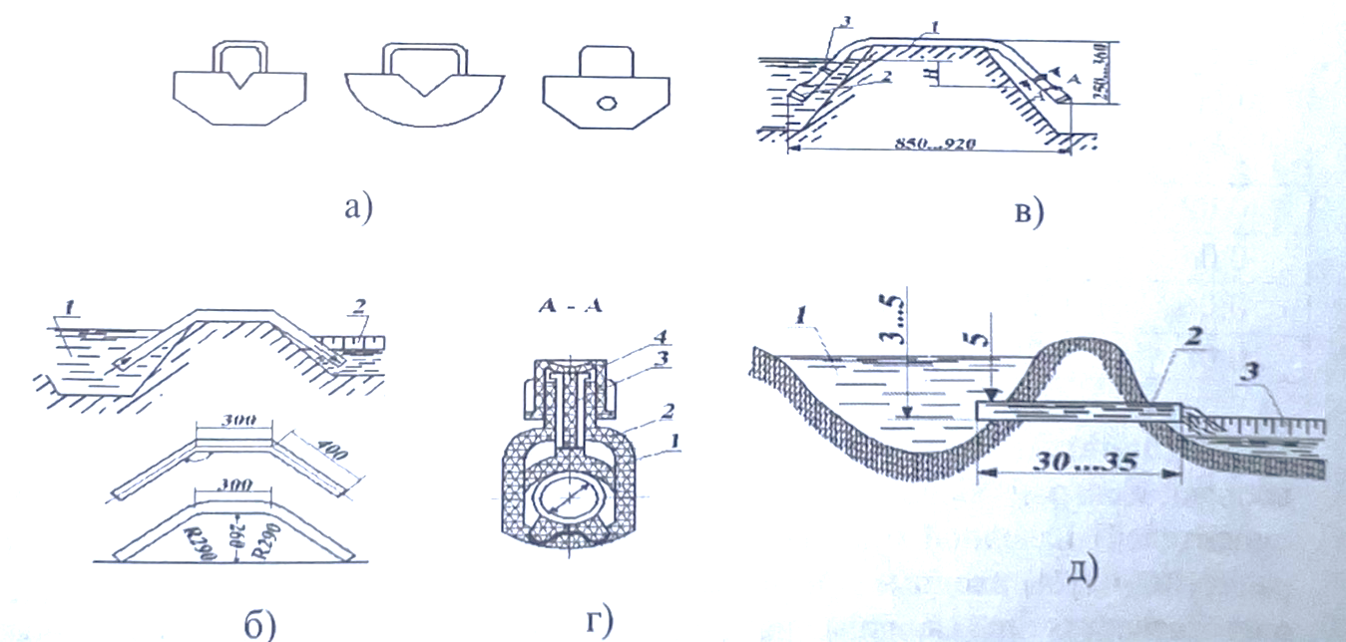

Сурет 5. Суару бетіне арналған құрылғылар
а-суды суару ойықтары бойынша бөлу үшін қолданылатын суару қалқандарының нысандары; б - суару сифоны (өлшемдері мм): 1-уақытша суландырғыш; 2-шығару ойығы; в-түтік-разрядталмайтын сифон ТСН (өлшемдері мм): 1-тізе; 2-су жинағыш; 3-бекіту торабы құбыр-сифон су жинағышын бекіту торабы: 1-төсем; 2-қысқыш; 3-аялдама; 4-қақпақ (в, а-а суретін қараңыз); д-борозда суару кезінде суару құбырларын қолдану схемасы (өлшемдері мм): 1-шығару ойығы; 2 - түтік; 3-суару ойығы.

Зарядтау үшін сифон суға батырылады, оны толтырады және басындағы ұшын жабады. Содан кейін бұл ұшы ашылмай, судан шығарылады, бөгет арқылы аударылады және қарықтың түбіне дейін түсіріледі. Осы уақытта сифонның екінші ұшы суға батырылуы керек. Су төгетін тесік ашылып, сифон жұмыс істей бастайды. Кішкентай сифондар (50 мм - ге дейін) алақанмен, үлкендерін дымқыл саз ерітіндісімен толтырылған қақпақпен жабады.
Соңғы кездері Түрікмен НиГиМ TСН маркалы разрядталмайтын суару түтіктерін-сифондарды әзірледі; олар пластмассадан немесе алюминий қорытпасынан; су жинағыш бір бөліктен тұратын пластик шыныаяқ түрінде жасалған. Оны 27-ден 32 мм-ге дейінгі түтіктерге орнатуға болады. Бекіту бөлшектері пластиктен жасалған. Осындай 120 түтікке қызмет көрсету үшін бір адам қажет. Сифон разрядталмайды, өйткені уақытша суғарғышта су деңгейі төмендеген кезде су жинағыштарда артық су қалады, ал сифон осы судан қуат алып отырады Нәтижесінде, суарғыштағы су деңгейінің кезекті көтерілуі кезінде сифон өздігінен жұмысқа қосылады (5-кесте).
Өрістің рельефіне және суару борозының ұзындығына байланысты суару ағынына тезірек жету үшін алдымен 2-3 сифон орнатылады. Ағыннан кейін және қарықты толтырғаннан кейін бір сифон жұмыс үшін қалдырылады.
Мұндай сифондармен суару кезінде еңбек өнімділігі артады, өйткені суару ойықтарының бастарының күйін үнемі қадағалап отырудың, олардың эрозиясының салдарын жоюдың қажеті жоқ.

Кесте 5. Қысымына және диаметріне байланысты ТСН маркалы разрядталмайтын сифондардың шығыстары

Қысым Н, м | Шығыс, л/с, сифон диаметрі $D_{BH}$, мм
Қысым Н, м | 22 | 24 | 25 | 26 | 28 | 30
0,02 | 0,115 | 0,135 | 0,150 | 0,160 | 0,185 | 0,215
0,04 | 0,170 | 0,200 | 0,220 | 0,230 | 0,270 | 0,310
0,06 | 0,205 | 0,240 | 0,265 | 0,280 | 0,280 | 0,380
0,08 | 0,203 | 0,270 | 0,295 | 0,330 | 0,330 | 0,435

Суару түтіктері шығыс немесе көмекші қарықтың бүйіріне (уақытша суарғыштардың көлденең орналасуы кезінде) әр қарықтың ортасына қарсы бір белгіге қойылады, бұл кіріс саңылаулары 5 см-ден аз қысымда болады, әйтпесе олар су бетінде қалқып тұрған қоқыспен бітеліп қалады. Түтіктердің шығатын тесіктері суару ойығындағы су көкжиегінен 3-5 см жоғары болуы керек (5д-сурет).Түтіктер қаңылтыр болаттан, резеңке шлангтардан, ағаштан жасалған, олар дөңгелек, шаршы немесе үшбұрышты қималармен болуы мүмкін.
Портативті икемді құбырлар жер үсті суаруды механикаландыруға арналған. Олар мелиоративті матадан жасалады. Құбырлардың екі түрі шығарылады: диаметрі 145-400 мм және өнімділігі 15-260 л/с болатын тасымалдау және суару құбырлары. Біріншісі тесіктерсіз орындалады. Екіншісінде, суару ойықтары арасындағы қашықтыққа тең аралықпен (40, 60, 70 немесе 90 см), серпімді клапандары мен конустық резеңке тығындары бар су шығатын тесіктер жасалады, олардың көмегімен су шығыны тегіс реттеледі. Бұл тесіктердің диаметрі 12, 20 немесе 40 мм болуы мүмкін.Иілгіш құбырдың стандартты ұзындығы 120м. Ауылшаруашылық дақылдарын суару кезінде суару құбырларындағы оңтайлы жиынтықтар олардың диаметрінің 1,5-2 бөлігін, яғни 0,5-0,8 м құрайды.
Шаров-Шейнкин Әдісі. (сурет 6). Бұл әдіс қарыққа су беруді 80-90% дейін автоматтандыруға мүмкіндік береді. Олар үлкен көлбеу жерлерде қолданылады.
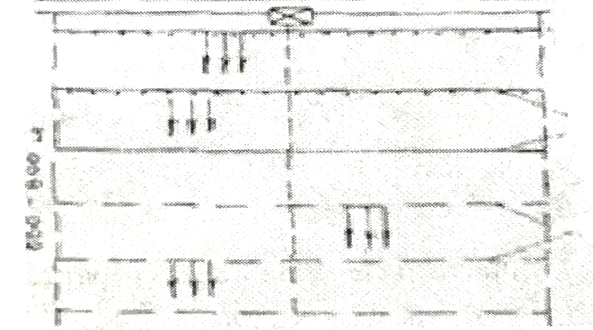
Сурет 6. Шаров – Шейнкиннің әдісі

Бұл жүйенің негізгі элементтері магистральдық және құбырлардан суару құбырлары. Магистральдық құбыр жергілікті жердің ең төменгі еңісі бойынша орналасады. Оған су беру учаскелік каналдан ауырлық күшімен жүзеге асырылады.

